RCWS-106型微量水分测定仪管路连接示意图

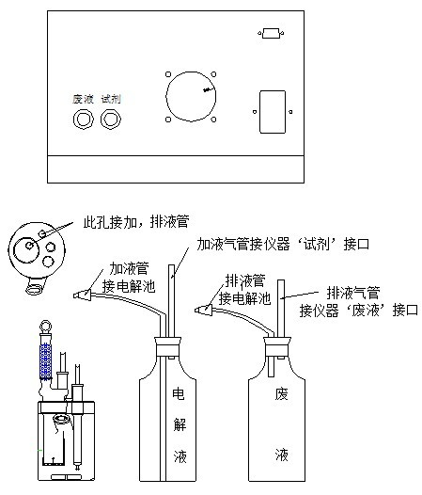

注：根据需要自己可以调节管子的长度，两套管路可以互换使用。

